Manual: PA and memory

# Vorbereitungen

* + 1. FileZilla checken, data.sqlite vom data-Ordner muss gelöscht sein

🡪 Filezilla starten

Server: neurocog.fernuni.ch  
Benutzername: vweber  
Passwort: one_lamp_yellow  
Port: 22

Ordner/Server: /var/www/html/studies/vweber/sliechti/  
abhängig von Session: encoding_immediate/data (Session 1/3) oder  
 delayed/data (Session 2/4)

* + 1. **Wichtig! Nur bei Session 1 der ersten durchgeführten Bedingung:**

Den Firefox Browser öffnen und die Limesurvey Umfrage zum Einverständniserklärung starten (Versuchspersonennummer und Session eingeben).

<https://neurocog.fernuni.ch/surveys/index.php/635292?lang=de>

* + 1. Limesurvey Umfrage zum Schlaf öffnen (Versuchspersonennummer und Session eingeben).

<https://neurocog.fernuni.ch/surveys/index.php/744167?lang=de>

* + 1. Vor der ersten Session der Kontrollbedingung den Firefox Browser öffnen und das Browsergame auf [https://www.websudoku.com](https://www.websudoku.com/) öffnen (Sprache auf Deutsch ändern).
    2. Auf eigenem Laptop participants.xlsx öffnen.
    3. Brustgurt bereitlegen.

# Durchführung

## Session 1/3 (Encoding und immediate retrieval), beide Bedingungen

* + 1. Begrüssung und mündliche Instruktion über den Ablauf der Session und Survey zum Schlaf ausfüllen lassen. Bei der ersten Session der Versuchsperson den Ablauf des gesamten Experiments erklären und Einverständniserklärung vor dem Survey zum Schlaf ausfüllen lassen.
    2. Vor der Versuchsperson den Brustgurt desinfizieren, mit etwas Wasser befeuchten und der Person anlegen.
       - *Polar Beat* App auf dem Handy starte, kontrollieren, ob der Gurt mit der App gekoppelt ist und eine Trainingseinheit "Laufen" starten.
    3. Für die Baseline-Messung die Versuchsperson auffordern für 5 Minuten ruhig sitzen zu bleiben (Timer auf Handy stellen).
       - Start und Ende der Messung in participants.xlsx notieren (Zeit in der App in Sekunden)
    4. Je nach Bedingung ins Treppenhaus gehen und die Versuchspersonen instruieren rhythmisch für 15 min Treppen auf- und abzusteigen (Experimentalbedingung) oder im Raum bleiben und am Computer für 15 min das Browsergame spielen lassen (Timer auf Handy stellen).
       - Start und Ende der Messung in participants.xlsx notieren (Zeit in der App in Sekunden)
       - Die Anzahl gestiegener Treppen in participants.xlsx notieren.
    5. Zweite Baseline Messung für 5 Minuten, direkt nach der Experimentalbedingung. Versuchsperson auffordern ruhig sitzen zu bleiben, entweder auf Treppe (Experimentalbedingung) oder vor dem Computer (Timer auf Handy stellen).
       - Start und Ende der Messung in participants.xlsx notieren (Zeit in der App in Sekunden)
    6. Das Experiment starten in Chrome oder FireFox (Unbedingt vp und sess richtig eingeben!):  
         
       https://neurocog.fernuni.ch/studies/vweber/sliechti/encoding_immediate/index.html?vp=210&sess=1
    7. Die Versuchsperson wird am PC instruiert und muss die Instruktionen mündlich wiederholen. Die Versuchsleitung kann mit der Taste «Q» die Übungsdurchgänge starten. Am Ende können die Versuchspersonen noch Fragen stellen, danach kann die Versuchsleitung mit der Taste «Q» den Hauptdurchgang starten.

Am Ende des Hauptdurchgangs wird die Versuchsperson über das erste Retrieval instruiert und muss die Instruktion mündlich wiederholen. Die Versuchsleitung startet mit der Taste «Q» das Retrieval.

* + - * Start und Ende vom Encoding und vom Retrieval in participants.xlsx notieren (Zeit in der App in Sekunden)
      * Zu Beginn der Encoding Durchgänge einen 60 min Timer stellen. Wenn bei Ablauf des Timers die Encoding Durchgänge noch nicht beendet sind, Wörter (mit Hilfe von wordlist) für VP richtig eingeben (Retrieval wird trotzdem noch durchgeführt).
      * Nach retrival unbedingt «Leertaste» drücken!
    1. Bei Session 3 IPAQ Umfrage ausfüllen lassen, dazu **Gewicht und Grösse selbst erfassen**! In Session 1 nachfragen ob eine Waage vorhanden ist, falls bei Vps zu Hause getestet wird, ansonsten bei Session 3 selbst eine mitnehmen.

    https://neurocog.fernuni.ch/surveys/index.php/741954?lang=de

* + 1. Nach Ende des Experiments den Brustgurt entfernen, die Session beenden und die Teilnahme an der Session in participants.xlsx und auf ORSEE bestätigen.

## Session 2 (Delayed retrieval), beide Bedingungen

Folgende Mail machen (Unbedingt richtigen Link senden für Experiment):

Liebe Sophie,

Heute gibt’s die zweite Session! Die ist nur kurz, aber es ist sehr wichtig, dass du diese heute durchführst! Davor müsstest du noch die zwei folgenden Umfragen ausfüllen (Du bist Versuchspersonennummer **113**):

Anpassen!

https://neurocog.fernuni.ch/surveys/index.php/744167?lang=de

Und hier wäre dann das Experiment (Auf **Chrome oder FireFox durchführen** wenn möglich):

https://neurocog.fernuni.ch/studies/vweber/sliechti/delayed/index.html?vp=113&sess=2

 Sobald du’s gemacht hast, müsstest du mir kurz Bescheid geben wie lange du gebraucht hast.

Viel Spass!

Lieber Gruss

Vincent

## Session 4 (Delayed retrieval), beide Bedingungen

Folgende e-mail machen:

Liebe Sophie,

Heute gibt’s die vierte Session! Die ist nur kurz, aber es ist sehr wichtig, dass du diese heute durchführst! Davor müsstest du noch die folgende Umfrage ausfüllen (Du bist Versuchspersonennummer **113**):

Anpassen!

https://neurocog.fernuni.ch/surveys/index.php/744167?lang=de

Und hier wäre dann das Experiment (Auf **Chrome oder FireFox durchführen** wenn möglich):

https://neurocog.fernuni.ch/studies/vweber/sliechti/delayed/index.html?vp=113&sess=4

 Sobald du’s gemacht hast, könntest du mir dann kurz eine mail machen? Dann kann ich die Zeiten eintragen.

Lieber Gruss

Vincent

🡪 Nach Session 2/4 ebenfalls Daten speichern und verarbeiten

# Daten speichern und verarbeiten

## Nach jeder einzelnen Session

* + 1. Jeweils nach Messungen auf Polar Flow (<https://flow.polar.com/diary>) als .csv exportieren und im Ordner mit der entsprechenden Versuchspersonennummer speichern

-umgeandeltes File bei Physical Activity and Memory/task/results/sliechti zu VP Nummer hinzufügen und Speichern als:

Versuchspersonennummer_Polar_Bedingung_encoding_immediate oder delayed, Sessionnummer. Beispiele:

201_PA_Polar_im_enc_sess1.csv

201_REST_Polar_del_sess4.csv

203_PA_Polar_del_sess2.csv

* + 1. data.sqlite von Server herunterladen, umwandeln, abspeichern

-in Filezilla in Datenordner gehen

-data.sqlite herunterladen

-data.sqlite umwandeln 🡪 <https://felixhenninger.shinyapps.io/labjs-export/>

-umgeandeltes File bei Physical Activity and Memory/task/results/sliechti zu VP Nummer hinzufügen und Speichern als:

Versuchspersonennummer_Bedingung_encoding_immediate oder delayed, Sessionnummer. Beispiele:

201_PA_im_enc_sess1.csv

201_REST_del_sess4.csv

203_PA_del_sess2.csv

🡪 Am Ende kann data.sqlite von Server gelöscht werden

## Nach Abschluss aller Testungen

Limesurvey-login

Username: vweber

Password: 5nj5x3fuu3r7

* + 1. Für das Experiment "PA and Memory – Sleep" auf Limesurvey, unter **Antworten > Antworten & Statistik > Export > Antworten Exportieren**, alle Spalten von "vpn – Versuchsperson:" bis zum Ende im CSV Format exportieren und speichern.
    2. Für das Experiment "IPAQ_long" auf Limesurvey, unter **Antworten > Antworten & Statistik > Export > Antworten Exportieren**, die Spalte «id - Versuchsperson:» und alle Spalten von «Question1» bis zum Ende, ohne «IntroDemo» als Fragencode im CSV Format exportieren und speichern (Siehe Screenshots unten).

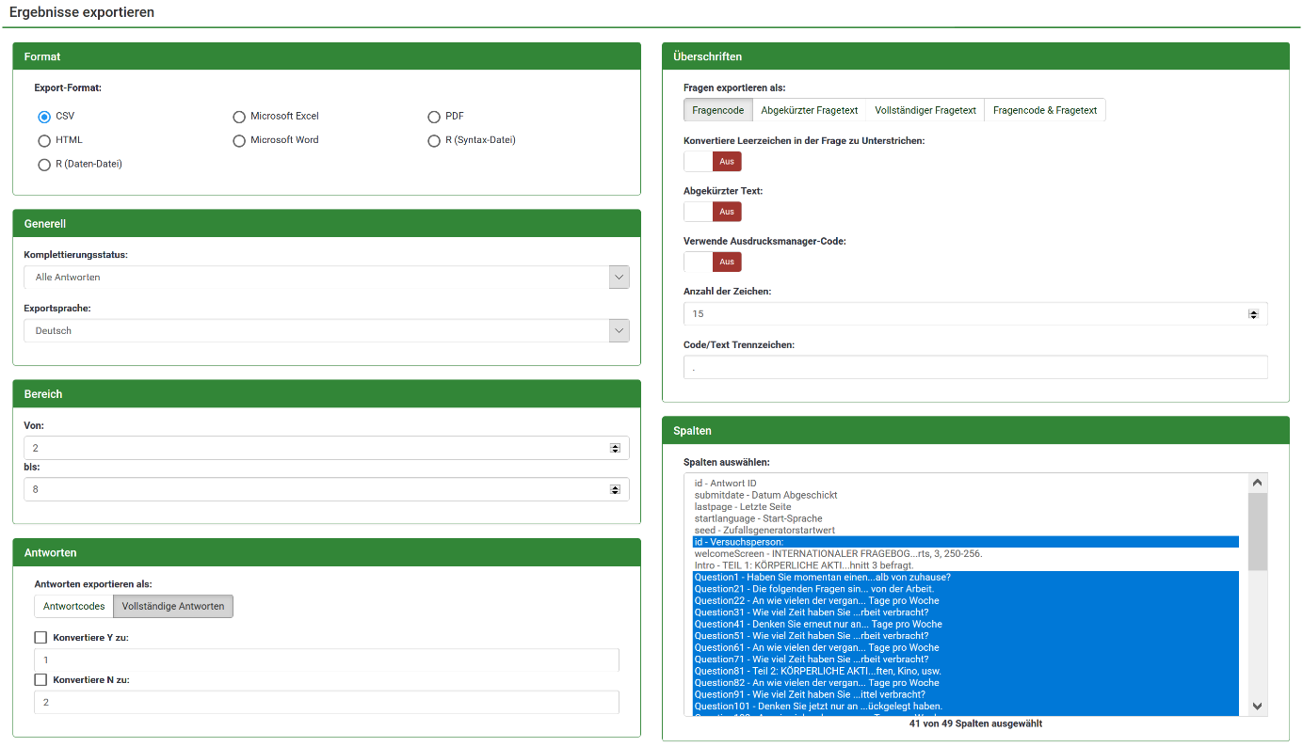

Limesurvey: Einstellungen für Export

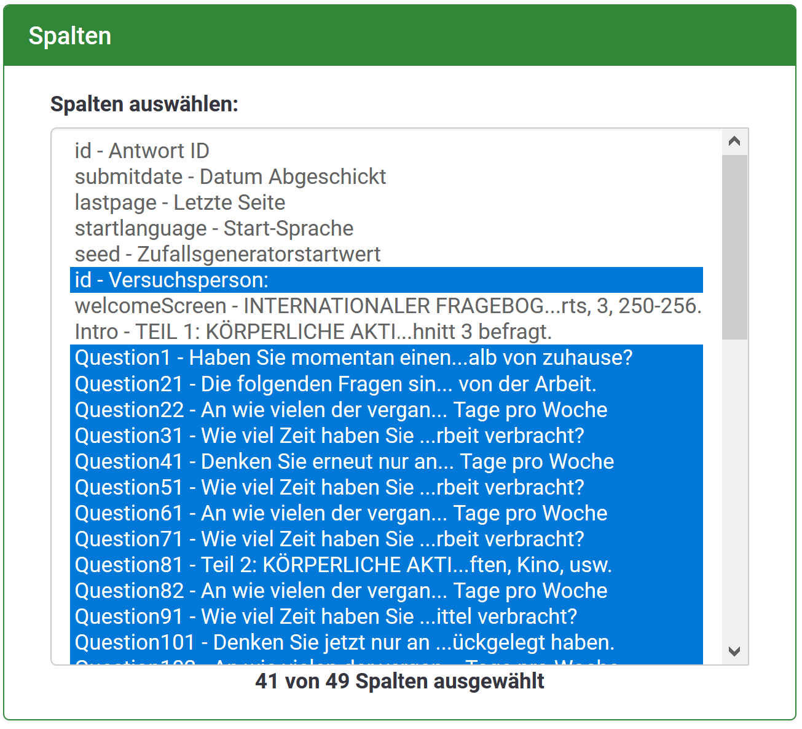

Limesurvey: Zu exportierende Fragen 1

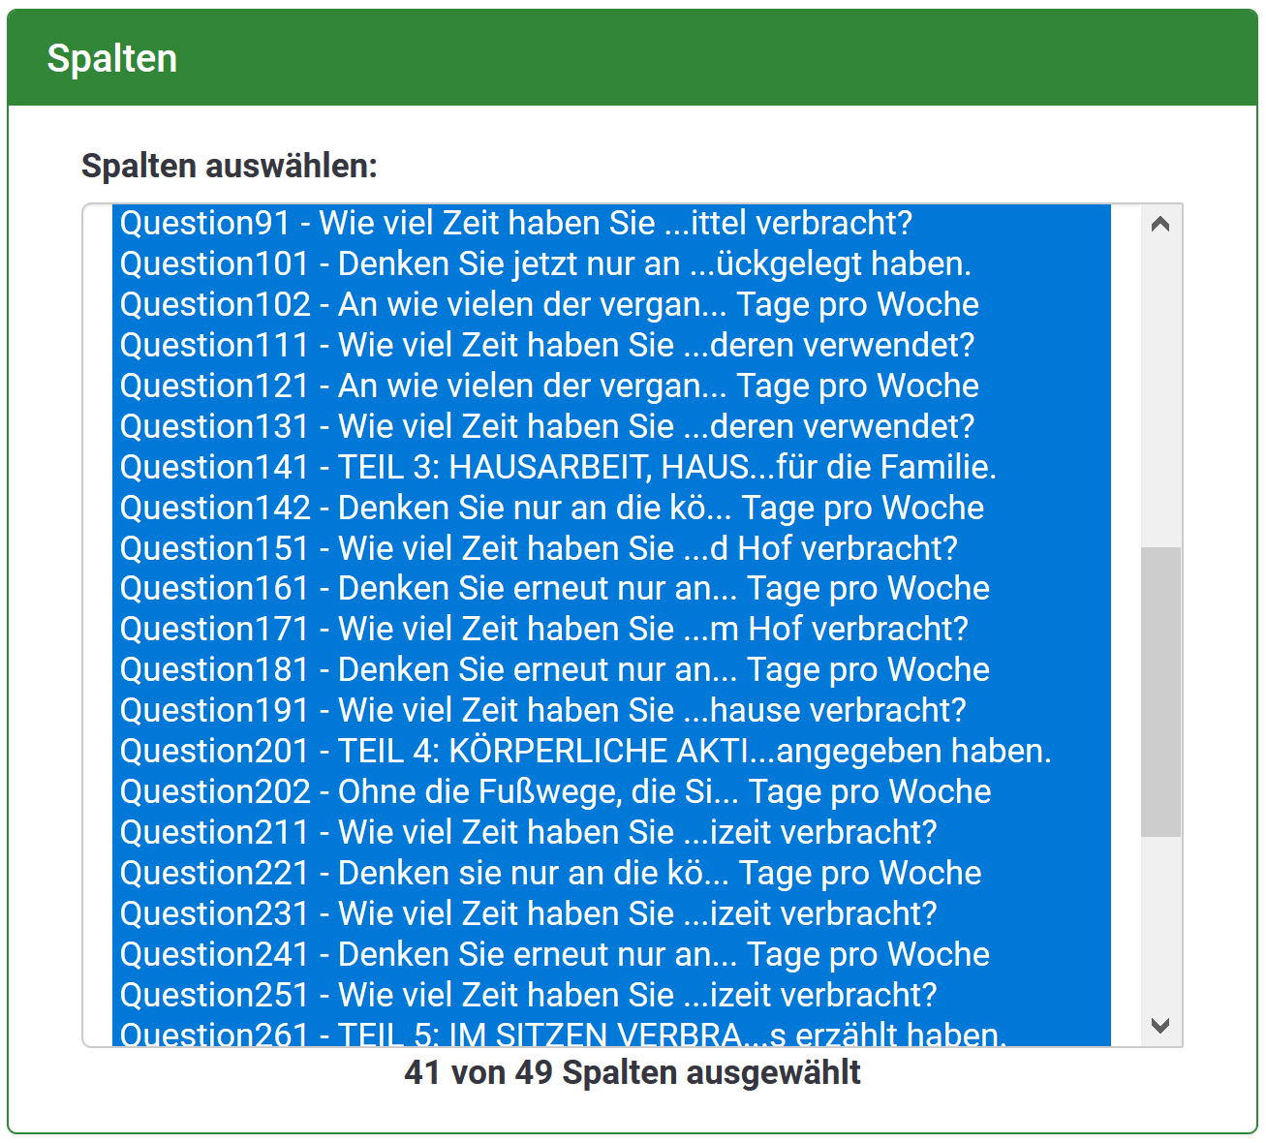

Limesurvey: Zu exportierende Fragen 2

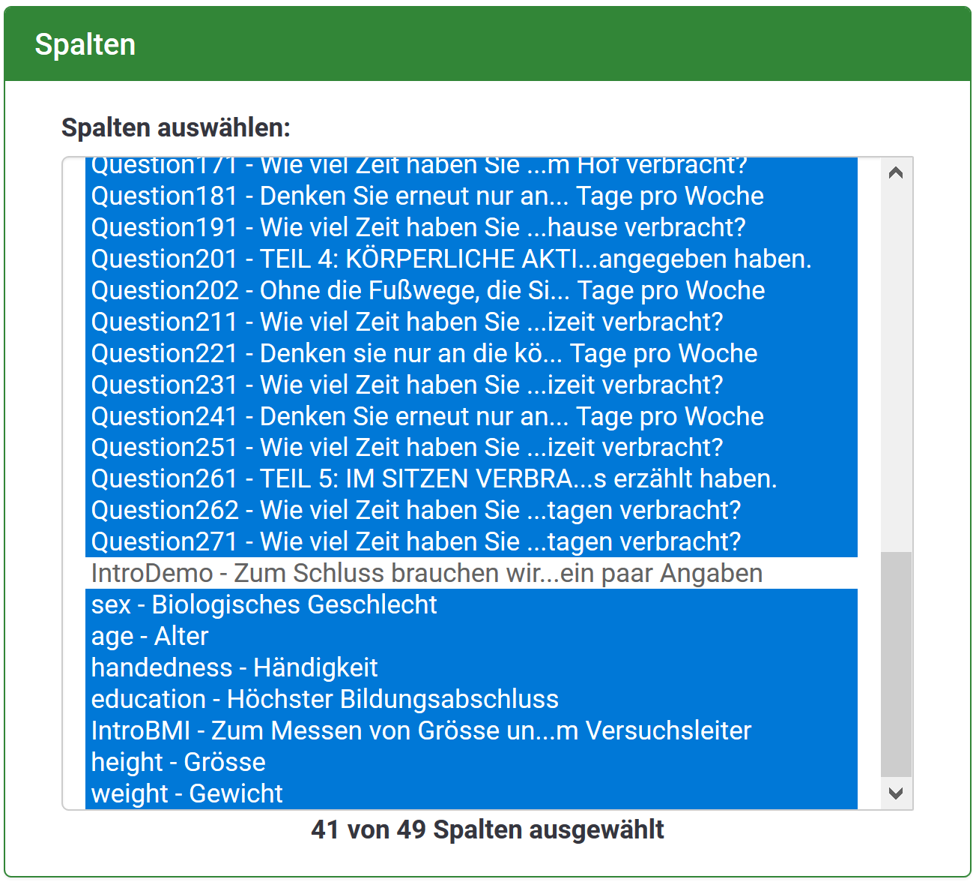

Limesurvey: Zu exportierende Fragen 3